Лабораторная работа № 5

Тема: «Проверка непараметрических статистических гипотез»

Цель работы: приобретение практических навыков в построении статистики и проверке непараметрической статистической гипотезы при неизвестном законе распределения случайной величины.

Краткие теоретические сведения
При обработке результатов наблюдений закон распределения генеральной совокупности часто неизвестен, поэтому применение параметрических методов не обосновано. В этих случаях применяют методы, свободные от распределения генеральной совокупности, которые называют непараметрическими методами. Такие методы используют не численные значения элементов выборки, а структурные свойства выборочной совокупности. При этом теряется часть информации, содержащаяся в выборке, что сокращает мощность непараметрических критериев. Достоинством свободных от распределения методов является их расчетная простота.
Как правило, устанавливают следующий порядок использования непараметрических критериев. Если распределение случайной величины неизвестно, то такие критерии являются единственно возможными для проверки различных статистических гипотез. Если распределение известно, то рекомендуется сначала применить простые в вычислительном отношении непараметрические критерии. При отклонении ими проверяемой гипотезы дальнейшее уточнение не требуется. Если непараметрический критерий не отклоняет гипотезу, необходимо осуществить ее дальнейшую проверку одним из более точных параметрических критериев.
Основная группа непараметрических критериев используется для проверки гипотезы о принадлежности двух выборок одной и той же генеральной совокупности или о совпадении функций распределения двух генеральных совокупностей (об однородности генеральных совокупностей). Необходимым условием однородности является равенство характеристик положения и (или) рассеивания.

Знаковый критерий Вилкоксона
Применяется для проверки гипотезы 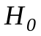 об однородности генеральных совокупностей по попарно связанным выборкам, взятым из закона распределения, отличного от нормального. Нулевая гипотеза может применяться в другой постановке : средняя разница между значениями пар двух выборок равна заданной константе 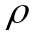. В этом случае из каждой разности вычитается значение , и дальнейшая обработка выполняется по приведенной схеме.

Пример задачи. Первая выборка - температура пациентов до начала лечения. Вторая - температура в точности этих же пациентов после введения лекарства. Требуется выяснить, повлияло ли применение лекарства на температуру больных.

Описание критерия
Заданы две выборки
Дополнительные предположения:
1) Обе выборки простые, одинакового объема, n>10.
2) Выборки связные, то есть элементы 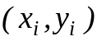соответствуют одному и тому же объекту, но измерения сделаны в разные моменты (например, до и после обработки).
Нулевая гипотеза : обе выборки из одной генеральной совокупности.
Вычисление статистики критерия:
- Рассчитать значения разностей пар двух выборок 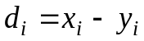. Нулевые разности далее не учитываются. - количество ненулевых разностей.
- Упорядочить ненулевые модули разностей пар 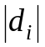 в возрастающем порядке.
- Каждому элементу ряда поставить в соответствие его номер в ряду - ранг. Если несколько элементов ряда совпадают по величине, то каждому из них присваивается ранг, равный среднему арифметическому их номеров.
- Приписать рангам знаки соответствующих им разностей.
- Рассчитать сумму положительных рангов 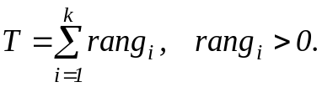
- Т – нормально распределенная случайная величина с параметрами
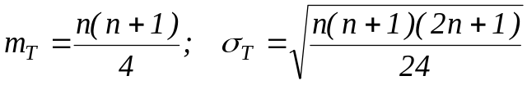.
7. Статистика критерия имеет вид:
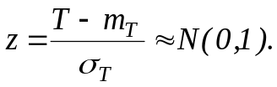
8. Нулевая гипотеза принимается на уровне значимости 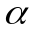, если выборочное значение статистики удовлетворяет одному из неравенств:
Двусторонний критерий: 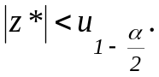
Правосторонний критерий: 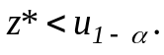
Левосторонний критерий: 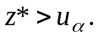
В этом случае различия между X и Y не существенны.

Критерий Вилкоксона-Манна-Уитни
Применяется для сравнения двух независимых выборок объема 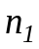 и 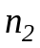 и проверяет гипотезу , утверждающую, что выборки получены из однородных генеральных совокупностей и имеют равные средние и медианы.

Пример задачи. Первая выборка — это пациенты, которых лечили препаратом А. Вторая выборка — пациенты, которых лечили препаратом Б. Значения в выборках — это некоторая характеристика эффективности лечения (уровень метаболита в крови, температура через день после начала лечения, срок выздоровления, число койко-дней, и т.д.) Требуется выяснить, имеется ли значимое различие эффективности препаратов А и Б, или различия являются чисто случайными и объясняются «естественной» дисперсией выбранной характеристики.

Описание критерия
Заданы две выборки
Дополнительные предположения:
1) Объемы выборок могут быть различными, 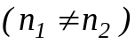.
2) Накладываются ограничения на мощности выборок 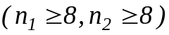.
Нулевая гипотеза : выборки получены из однородных генеральных совокупностей.
Вычисление статистики критерия:
- По объединенной выборке строится вариационный ряд.
- Каждому элементу ряда поставить в соответствие его номер в ряду - ранг. Если несколько элементов ряда совпадают по величине, то каждому из них присваивается ранг, равный среднему арифметическому их номеров. Последний элемент в ранжированной объединенной выборке должен имеет ранг 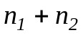.
- Определяются значения 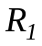 - сумма рангов 1-ой выборки, 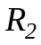 - сумма рангов 2-ой выборки.
- Вычисляются величины
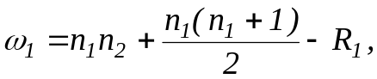
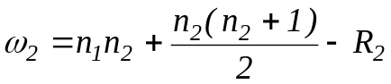.
Проверка 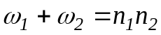.
- Находится значение 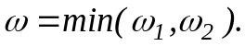
- Статистика критерия имеет вид:
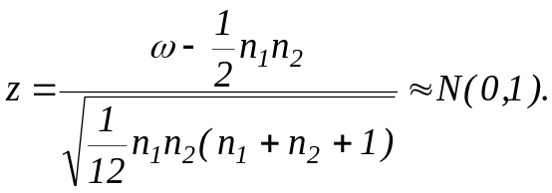
- Нулевая гипотеза принимается на уровне значимости , если выборочное значение статистики удовлетворяет одному из неравенств:
Двусторонний критерий:
Правосторонний критерий:
Левосторонний критерий:

В этом случае различия между X и Y не существенны.

Критерий Зигеля-Тьюки
Является ранговым критерием, предназначенным для проверки принадлежности двух независимых выборок к общей генеральной совокупности или к двум генеральным совокупностям с одинаковыми характеристиками рассеяния.

Пример задачи. Пусть на некотором предприятии два подразделения выполняют одну и ту же работу, но на оборудовании различных производителей. Каждому подразделению соответствует выборка, состоящая из рабочих этого подразделения. Каждое значение в выборке - это числовая оценка производительности данного рабочего. Требуется определить, одинаков ли разброс производительности при использовании того или иного оборудования.

Описание критерия
Заданы две выборки
Дополнительные предположения:
1) Объемы выборок могут быть различными, .
2) Накладываются ограничения на мощности выборок 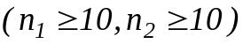.

Нулевая гипотеза :
выборки принадлежат генеральным совокупностям с одинаковыми дисперсиями (В случае наличия сведений о равенстве средних, гипотеза может выдвигаться на принадлежность выборок одной и той же генеральной совокупности).
Вычисление статистики критерия:
1. Выборка меньшего объема определяется как вторая выборка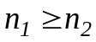.
2. Объединенная выборка объема упорядочивается в порядке возрастания и отмечается принадлежность каждого элемента к той или иной выборке.
3. Ранги расставляются по следующему правилу: наименьшему значению присваивается ранг 1, два наибольших значения получают ранги 2 и 3, ранги 4 и 5 получают следующие наименьшие значения и т.д. Схема расстановки рангов имеет вид
1, 4, 5, 8, 9, …, 7, 6, 3, 2.
4. Каждому из совпадающих по величине элементов присваивается ранг, равный среднему арифметическому
5. Для выборки меньшего объема () считается сумма рангов .
6. Статистика критерия имеет вид:
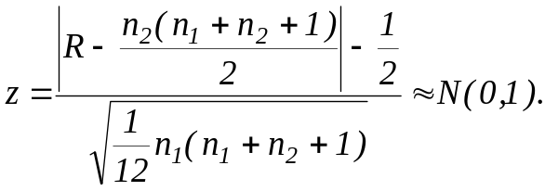
Нулевая гипотеза о равенстве дисперсий принимается на уровне значимости , если выборочное значение статистики удовлетворяет одному из неравенств:
Двусторонний критерий:
Правосторонний критерий:
Левосторонний критерий:

Пример 1. На основании суточной производительности двух автоматов определить: существенны ли различия двух выборок. Объемы выборок одинаковы, применим критерий Вилкоксона (n1=n2=11)
x | 105 | 60 | 83 | 111 | 138 | 71 | 87 | 130 | 93 | 105 | 122
y | 172 | 45 | 51 | 155 | 117 | 103 | 82 | 93 | 31 | 51 | 71

Для нахождения z* построим вспомогательную таблицу с необходимыми вычислениями (табл.5.1)
Таблица 5.1 Вычисление z*
xi | yi | di |  | и знак
105 | 172 | -67 | 11 | -11
60 | 45 | 15 | 2 |  | 2
83 | 51 | 32 | 4,5 |  | 4,5
111 | 155 | -44 | 7 | -7
138 | 117 | 21 | 3 |  | 3
71 | 103 | -32 | 4,5 | -4,5
87 | 82 | 5 | 1 |  | 1
130 | 93 | 37 | 6 |  | 6
93 | 31 | 62 | 10 |  | 10
105 | 51 | 54 | 9 |  | 9
122 | 71 | 51 | 8 |  | 8
 |  |  |  | T | 43,5
 |  |  |  | mt | 33
 |  |  |  | δ | 11,25
 |  |  |  | z* | 0,93

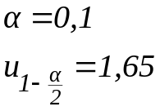
Критерий: 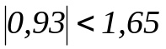, основная гипотеза принимается, различия в оценках не существенны на данном уровне значимости.

Пример 2. Постановка задачи аналогична предыдущей, но объемы выборок различны (n1=11, n2=10), применим критерий Вилкоксона, Манна и Уитни
x | 105 | 60 | 83 | 111 | 138 | 71 | 87 | 130 | 93 | 105 | 122
y | 45 | 51 | 155 | 117 | 103 | 82 | 93 | 31 | 51 | 71

H0 – качество продукции двух станков одинаково, H1 – качество разное
Выборки слили и упорядочили, проставили ранги, в таблице элементы 2 выборки отмечены шрифтом (полужирный).

Элемент | 31 | 45 | 51 | 51 | 60 | 71 | 71 | 82 | 83 | 87 | 93
Ранг | 1 | 2 | 3,5 | 3,5 | 5 | 6,5 | 6,5 | 8 | 9 | 10 | 11,5

Элемент | 93 | 103 | 105 | 105 | 111 | 117 | 122 | 130 | 138 | 155
Ранг | 11,5 | 13 | 14,5 | 14,5 | 16 | 17 | 18 | 19 | 20 | 21

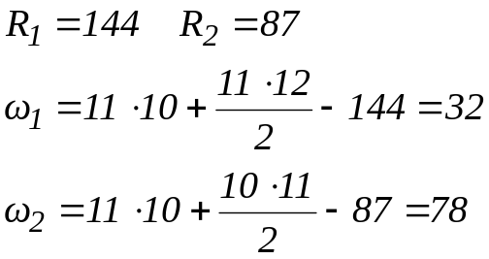
Проверим:
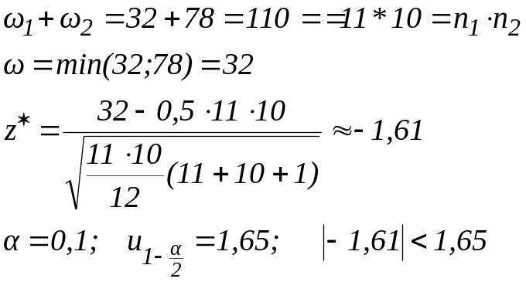
Критерий: 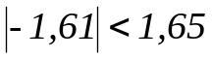, основная гипотеза принимается, что свидетельствует о принадлежности двух выборок одной генеральной совокупности.

Контрольные вопросы
- Дать определение непараметрической статистической гипотезы.
- Характеристика задач об однородных ГС.
- Ранг, связанные ранги.
- Критерий Вилкоксона.
- Критерий Вилкоксона, Манна, Уитни.
Порядок выполнения лабораторной работы
- Сформулировать приведенные в варианте задачи в терминах теории проверки статистических гипотез.
- Представить графически по каждой задаче допустимую и критическую (критические) области, руководствуясь приведенным в условии задачи уровнем значимости.
- Решить задачу, проверив сформулированные гипотезы всеми известными Вам и допустимыми для данной задачи непараметрическими критериями. Проанализировать и сопоставить результаты. Ответы сформулировать двумя способами: относительно принятия или отклонения основной гипотезы и относительно вопросов, поставленных в задаче.
- Если объемы выборок различны, для возможного применения знакового критерия Вилкоксона доопределить выборку меньшего объема значениями, совпадающими с выборочным средним данной выборки для выравнивания мощностей выборок.

Задания к лабораторной работе
В качестве задания к лабораторной работе выбрать задачу из лабораторной работы № 4, которая представлена двумя выборочными совокупностями.

